|  |  |  |  |  |
| --- | --- | --- | --- | --- |
| Tarayıcı | Title | Precondition | Action Result | ExpectedResult |
| WEB(Chrome Tarayıcı) | Ürün detay sayfasında ürün değerlendirmelerini görüntüleme | Kullanıcının yoruma sahip bir ürün detay sayfasında olduğu kabul edilir. | Ürün detay sayfası aşağı scroll edilerek Ürün Açıklaması – Değerlendirmeler … başlıklarının bulunduğu alan görüntülenerek “Değerlendirmeler” seçeneğine tıklanır. | Değerlendirmeler seçeneği altında ürüne ait toplam yorum puanı ve ortalaması , değerlendirmelerin sayısı, Değerlendir ve Sepete Ekle seçenekleriyle birlikte ürüne ait yorumlar görüntülenir. |
| WEB(Chrome Tarayıcı) | Ürün detay sayfasında Tüm Değerlendirmeler seçeneği | Kullanıcının yoruma sahip bir ürün detay sayfasında olduğu ve Değerlendirmeler seçeneğinde kabul edilir. | Tüm Değerlendirmeler seçeneğine tıklanır. | Ürüne ait değerlendirmelerin görüntülendiği  Sayfada; ürün görseli, toplam yorum puanı ve ortalaması, değerlendirmelerin sayısı, Değerlendir ve Sepete Ekle seçenekleri, Ürün. Detayına git seçeneğiyle birlikte ürüne ait yorumlar görüntülenir. |
| WEB(Chrome Tarayıcı) | Ürün değerlendirmeleri sayfasında ürünü sepete ekleme | Kullanıcının yoruma sahip bir ürünün tüm değerlendirmeler sayfasında olduğu kabul edilir. | Sepete Ekle butonuna tıklanır. | “Ürün sepete eklendi. Sepete Git” uyarısı görülür. |
| WEB(Chrome Tarayıcı) | Ürün değerlendirmeleri sayfasında ürüne yorum yapma | Kullanıcının login durumda, satın aldığı ve yoruma sahip bir ürünün tüm değerlendirmeler sayfasında olduğu kabul edilir. | 1-Değerlendir butonuna tıklanır.  -------------------------------------------------------- 2-Ürüne verilecek puan için yıldız/yıldızlara tıklanır.  --------------------------------------------------------  3-Ürüne yapılacak değerlendirme girilir ve Değerlendir butonuna tıklanır. | 1-Aynı sayfa içerisinde sayfanın sağında, ürüne ait değerlendirme yapılabilecek modal açılır.  --------------------------------------------------------------- 2-Yıldız ikonlarının sarı renk ile dolduğu, işaretlenen yıldızın text karşılığı ve ürün hakkındaki düşünceler yazılacağı text alanının geldiği görülür.  ---------------------------------------------------------------  3- Aynı modal içerisinde “Değerlendirmenizi aldık” textiyle birlikte Alışverişe Devam Et ve Değerlendirmelerimi görüntüle butonları görülür. |
| WEB(Chrome Tarayıcı) | Yorum yapma işlemi tamamlandıktan sonra Değerlendirmelerimi Görüntüle butonuyla değerlendirmelerime yönlenme | Kullanıcının login durumda, satın aldığı bir ürüne değerlendirme yaptığı kabul edilir. | Ürün değerlendirme işlemi yapıldıktan sonra modal içerisinde Değerlendirmelerimi görüntüle butonuna tıklanır. | Değerlendirmelerim başlıklı sayfaya yönlenildiği görülür. Bu sayfada kullanıcının yaptığı tüm değerlendirmeler görülür. |

|  |  |  |  |  |
| --- | --- | --- | --- | --- |
| WEB(Chrome Tarayıcı) | Ürün değerlendirmeleri sayfasında ürün puanı ile filtreleme | Kullanıcının yoruma sahip ve farklı yorum puanlarının bulunduğu bir ürünün değerlendirme sayfasında olduğu kabul edilir. | 1- Filtrele alanında Ürün Puanı seçeneğine tıklanır.  2- Herhangi bir puan işaretlenir. | 1- Ürüne ait ürün puanı başlığı altında ürün puanlarının adetleriyle birlikte listelendiği görülür.  --------------------------------------------------------  2- Seçilen puan seçeneğinin kaldırılabilir bir seçenek olarak sayfa içerisine eklendiği görülür. Seçilen puan seçeneğine göre yorumlar listelenir. |
| WEB(Chrome Tarayıcı) | Ürün değerlendirmeleri sayfasında yapılan yorumu beğenme | Kullanıcının yoruma sahip bir ürünün değerlendirme sayfasında olduğu kabul edilir. | Yapılan yorumlardan birinde “bu değerlendirme faydalı mı?” textinin yanında bulunan like ikonuna tıklanır. | “bu değerlendirme faydalı mı?” textli alanın kalktığı ve onun yerine “Teşekkür Ederiz.” Textinin geldiği görülür. |
| WEB(Chrome Tarayıcı) | Ürün değerlendirmeleri sayfasında yapılan yorumu beğenmeme | Kullanıcının yoruma sahip bir ürünün değerlendirme sayfasında olduğu kabul edilir. | Yapılan yorumlardan birinde “bu değerlendirme faydalı mı?” textinin yanında bulunan dislike ikonuna tıklanır. | “bu değerlendirme faydalı mı?” textli alanın kalktığı ve onun yerine “Teşekkür Ederiz.” Textinin geldiği görülür. |

Buglar

Açıklama : Oluşturulan listeye tıklanıp liste sayfasına gidildiğinde üç nokta butonuna basıldığında, liste adı düzenleme butonu sayfanın altında yarım bir şekilde kalıyor.

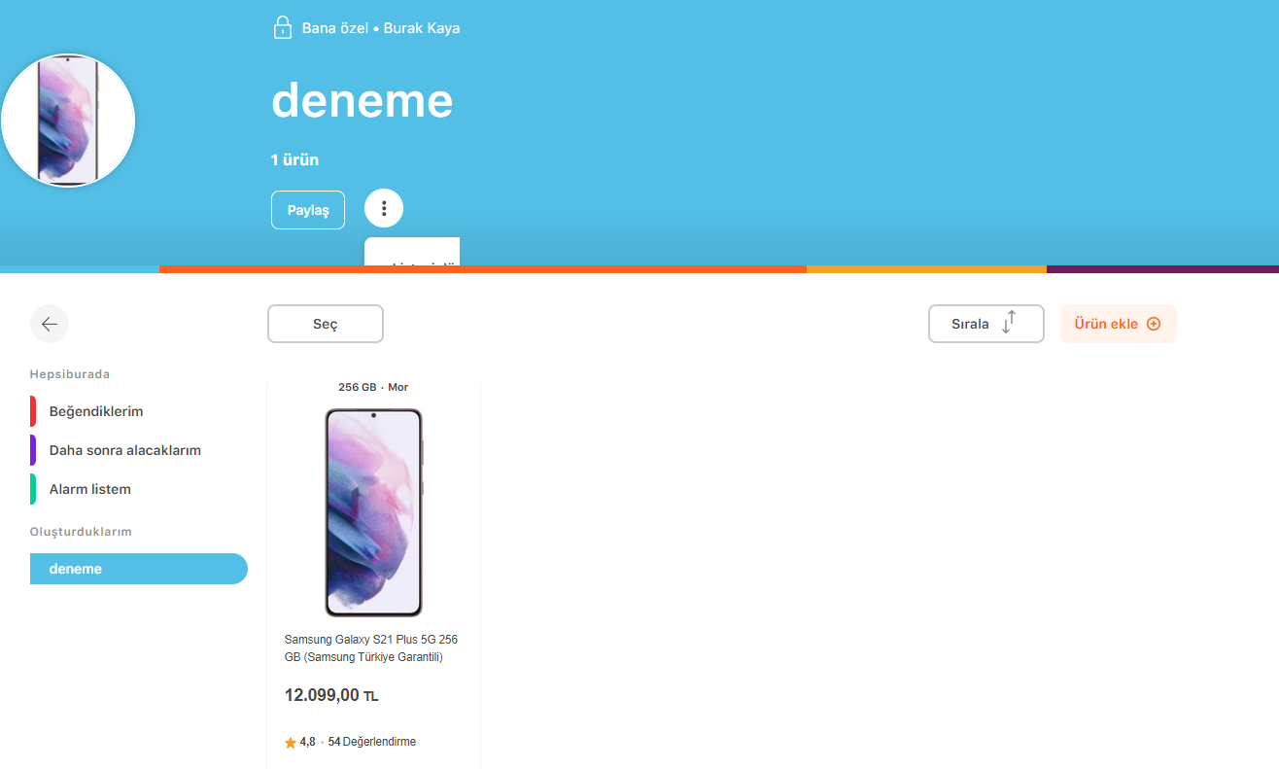

Açıklama : liste adı değiştirildikten sonra çıkan modal üzerinde bilgi mesajı yamuk geliyor.

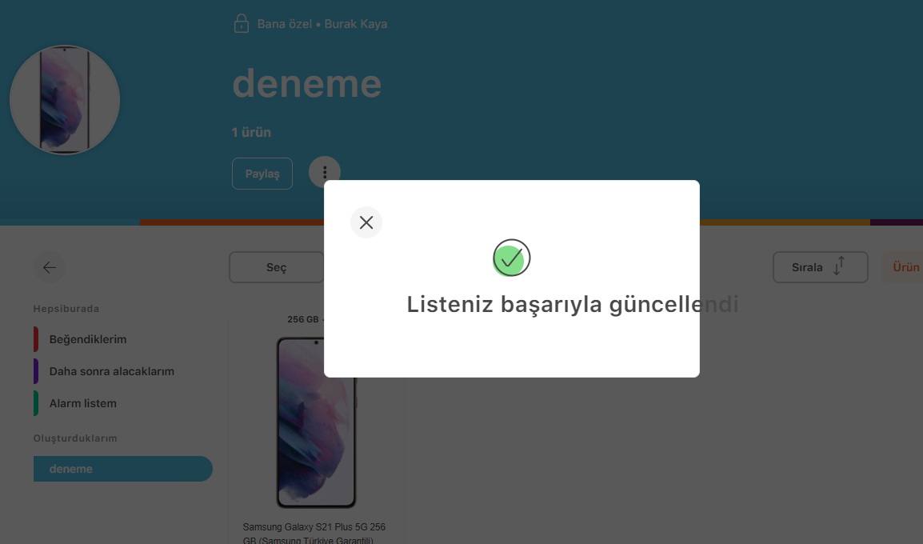

Açıklama : liste adı değiştirilmeden güncelleme yapılmaya çalışıldığında, sanki bir liste adı yokmuş gibi “Liste adı girin ” yazıyor. Aynı liste adı ile kayıt edemezsiniz gibi anlamlı bir mesaj olmalı.

